Форма, утвержденная приказом
Министерства культуры Российской Федерации
от 2 июля 2015 г. № 1905

ЗАЯВЛЕНИЕ
о включении объекта, обладающего признаками
объекта культурного наследия, в единый государственный реестр
объектов культурного наследия (памятников истории и культуры)
народов Российской Федерации

Прошу включить в единый государственный реестр объектов культурного наследия (памятников истории и культуры) народов Российской Федерации объект, обладающий признаками объекта культурного наследия:

Наименование объекта

Дом жилой, конец XIX века

Фотографическое изображение объекта

Заявитель

должность, организация | подпись | Ф.И.О.

Адрес заявителя

Электронная почта / телефон заявителя

"__" ___________ 20__ г.
(число, месяц, год)

Приложение N 1
к заявлению

Местонахождение объекта
(адрес объекта или при его отсутствии описание местоположения объекта)

Саратовская область, г. Саратов, ул. им. Дзержинского Ф.Э., № 6

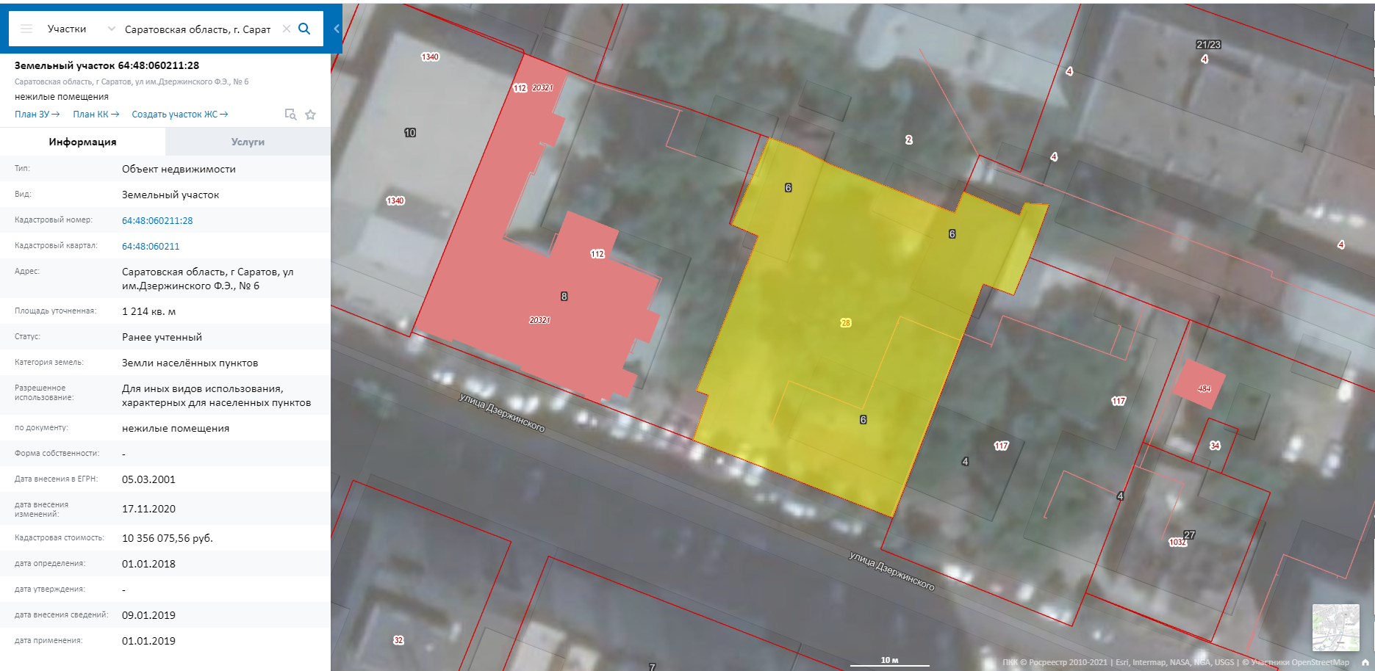

Адрес указан в соответствии с публичной кадастровой картой, на дату обращения 22.06.2021 г.

Приложение N 2
к заявлению

Сведения об историко-культурной ценности объекта с точки зрения истории, архитектуры, градостроительства, искусства, науки и техники, эстетики, этнологии или антропологии, социальной культуры, полученные по результатам проведения работ по выявлению объектов, обладающих признаками объекта культурного наследия и подтверждаемые соответствующими документами и материалами

Здание представляет собою одноэтажное кирпичное строение на высоком цоколе, «Г» - образной формы в плане, с металлической фальцевой скатной кровлей. Стилистически здание относится к классицистическим эклектичным постройкам, выполненным в технике открытого кирпича, характерным для строений последней четверти XIX века.
Здание в 6 световых осей симметрично относительно центральной оси. Над центральной частью возвышается аттик с круглым слуховым окном. Декор здания насыщен, все элементы выполнены с использованием тесаного и формованного кирпича. Горизонтальное членение подчеркнуто развитым венчающим карнизом и межэтажным карнизом. Вертикальное членение главного фасада подчеркнуто междуоконными и угловыми пилястрами сложной формы. Оконные проемы лучковые, имеют кирпичное обрамление, сандрики завершаются высокими полочками с фигурными замковыми камнями. Оконные проемы цокольного этажа лучковые, завершаются клинчатыми перемычками полукруглой формы. Оконный проем торцевого фасада, обращенного в сторону домовладения № 8 - увеличенного размера, лучковой формы, с кирпичным обрамлением и замковым камнем сложного рисунка с растительным орнаментом. Сохранена подлинная расстекловка оконного переплета.
Вход в здание расположен слева.
На тычках кирпичей со стороны торцевого фасада заметны клейма «Б.Г.» («Б.Г.» - клеймо кирпичного завода мещанина Герасима Дмитриевича Большакова. Саратов. Учрежден в 1847 году).

Мнение известного архитектора, историка архитектуры Андрея Евгеньевича Мушты об этом здании:
«Наиболее вероятные даты постройки - 1880-1900 годы. По типологии, это одноэтажный купеческий жилой дом. По стилю - эклектика (историзм), кирпичный стиль. Вероятным автором проекта является саратовский Городской архитектор А.М. Салько. Так как Алексей Маркович в своем творчестве использовал наличники с парным декоративным элементом треугольной формы. Здание представляет ценность именно как сохранившаяся практически в первозданном виде, градостроительная единица, типичной для Саратова застройки конца XIX столетия.»
Состояние кирпичного декора удовлетворительное, утраты и механические повреждения незначительны.
По предварительным имеющимся архивным сведениям дом № 4 (ныне - № 6) по ул. Грошовой (Дзержинского) в 182 планном квартале принадлежал Квасниковой Александре Ивановне (Табель домовладельцев на 1901).

Время возникновения или дата создания объекта и (или) дата связанного с ним исторического события |  | Конец XIX века
Иные сведения | Застройка четной стороны ул. Дзержинского (бывшей Грошовой) между улицами Горького (бывшей Александровской) и Вольской сформирована в основном доходными домами постройки конца XIX – начала ХХ веков, расположенных вдоль линии застройки. Рассматриваемое здание занимает одностороннее положение в середине квартала. Здание соседствует с объектом культурного наследия регионального значения «Особняк Шишкина», 1912г., арх. П.М.Зыбин (г. Саратов, ул. Дзержинского, 8).
Приложения  (Документы и материалы, полученные по результатам проведения работ по выявлению объектов, обладающих признаками объекта культурного наследия) | - Архивные материалы - 2л.  - Фотографические изображения объекта по состоянию на 17.06.2021г. - 5л.

Архивные материалы

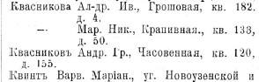

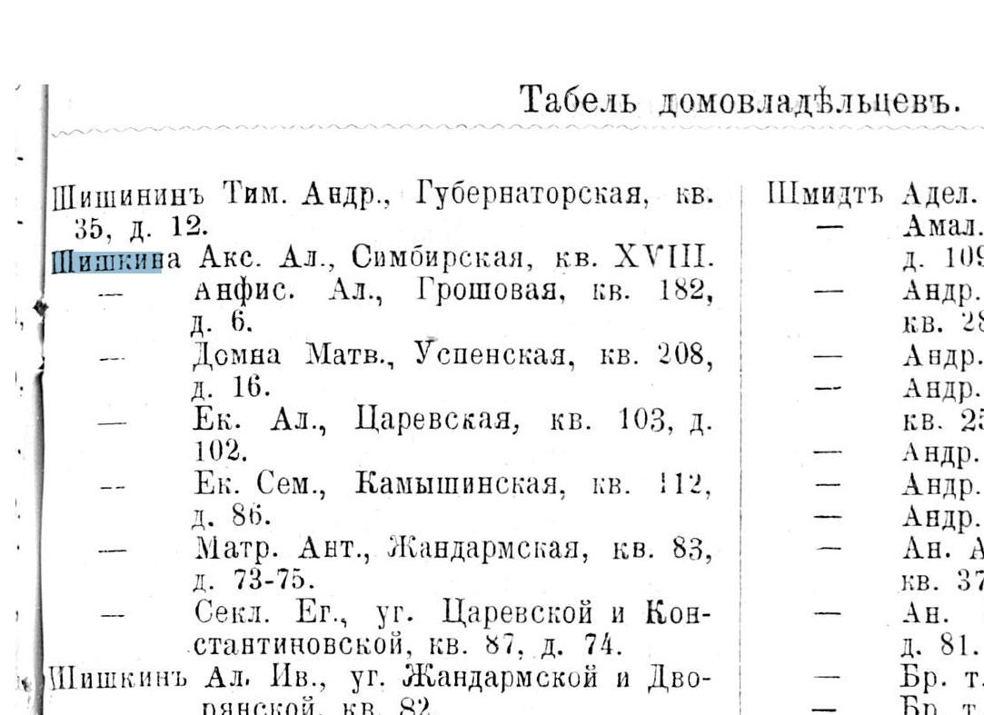

Табели домовладельцев на 1901 год
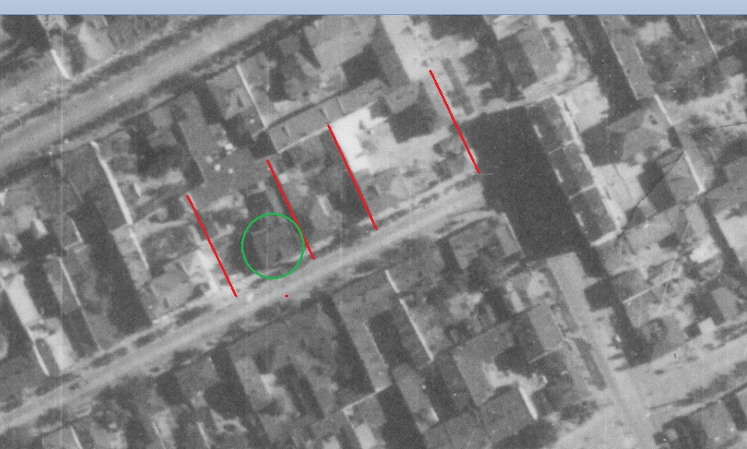

Немецкая аэрофотосъемка 1942 года

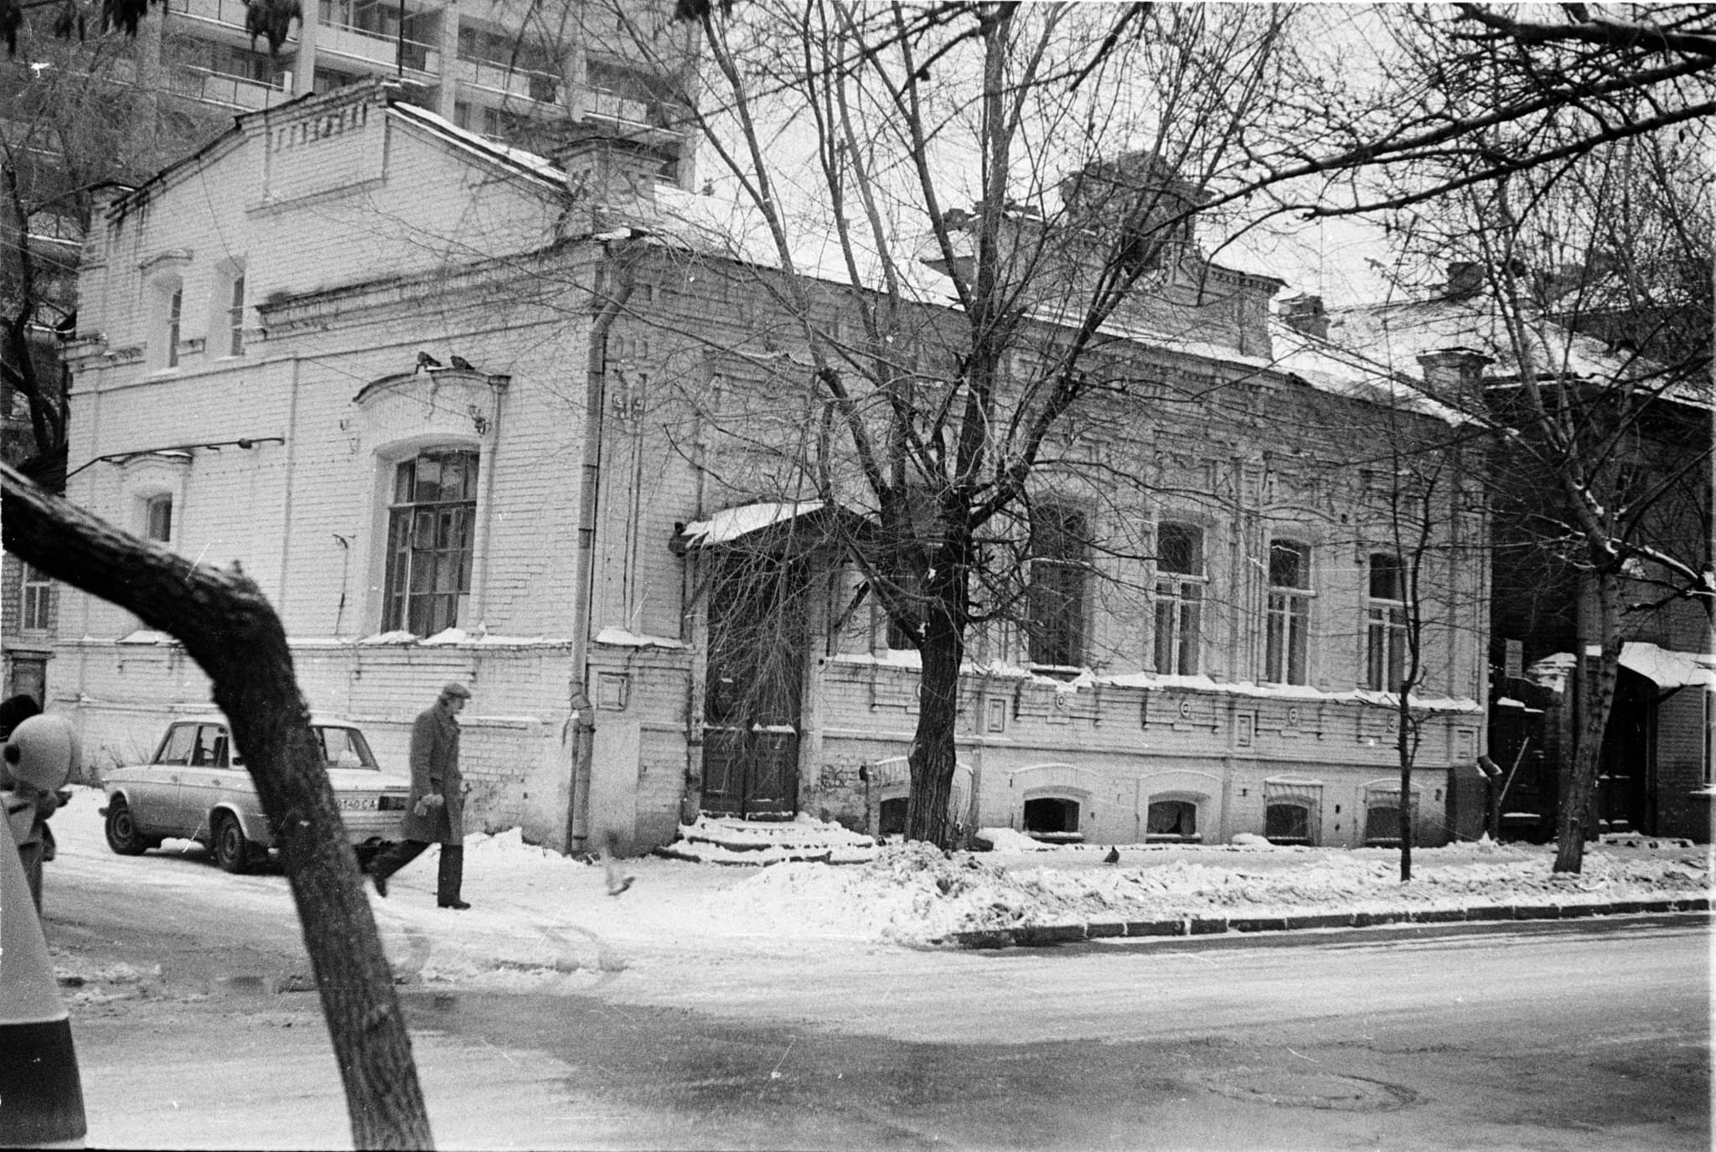

Фотографическое изображение объекта из архива института «Саратовгражданпроект», (середина 1980-х) гг.

Фотографические изображения объекта по состоянию на 17.06.2021г.

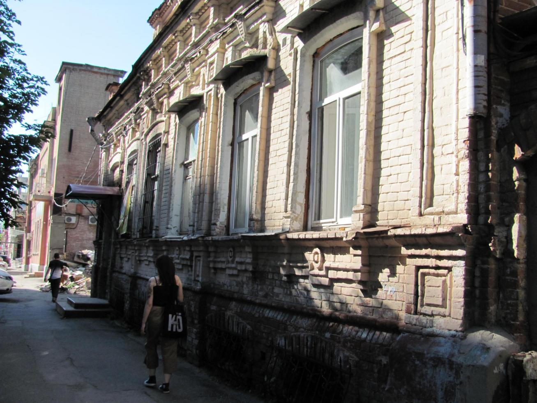

Рис 1. Главный юго-западный фасад, выходящий на ул. Дзержинского.

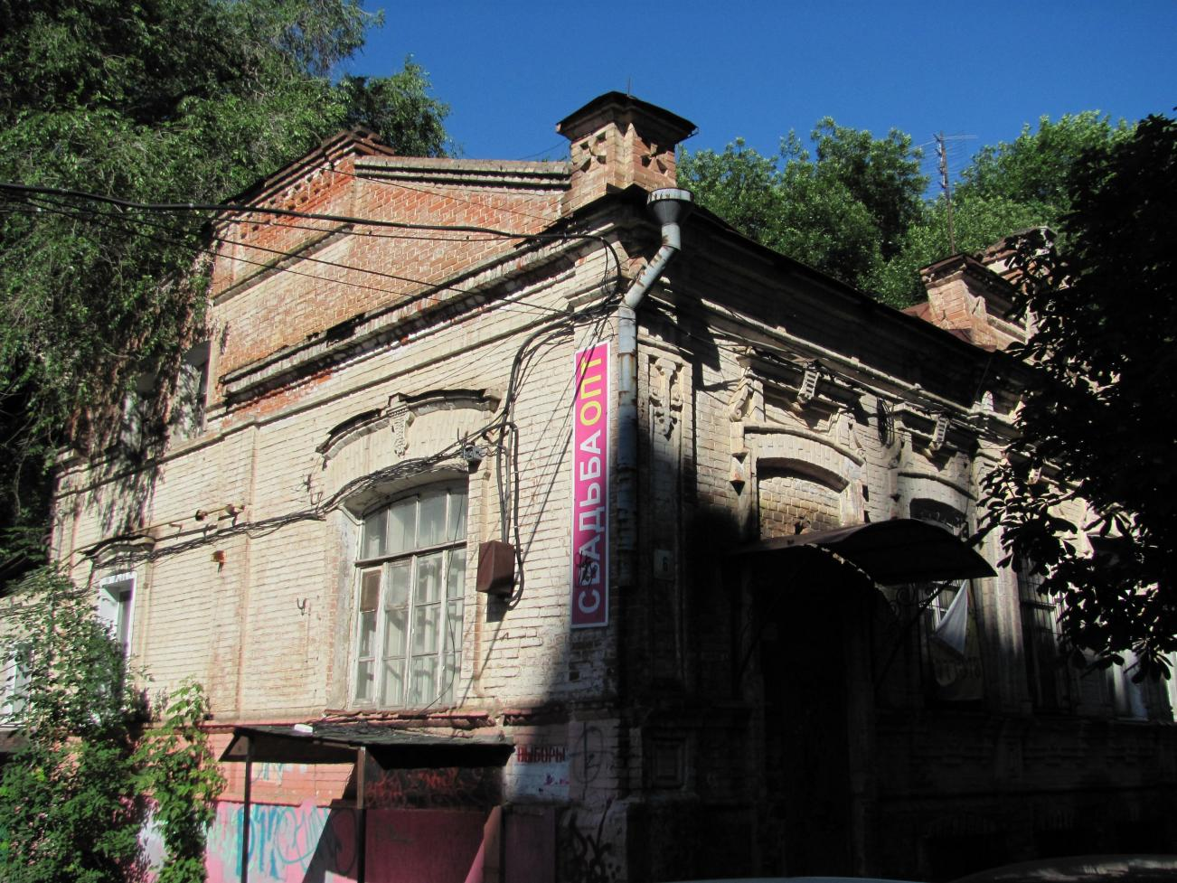

Рис 2. Общий вид части здания со стороны ул. Дзержинского.
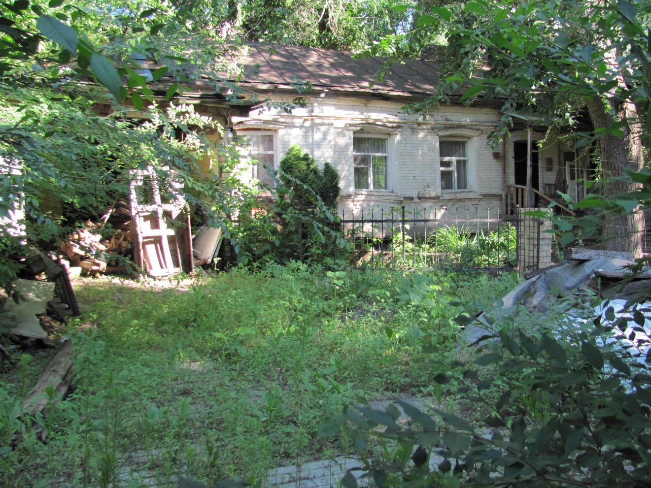

Рис 3. Вид объекта со стороны двора.

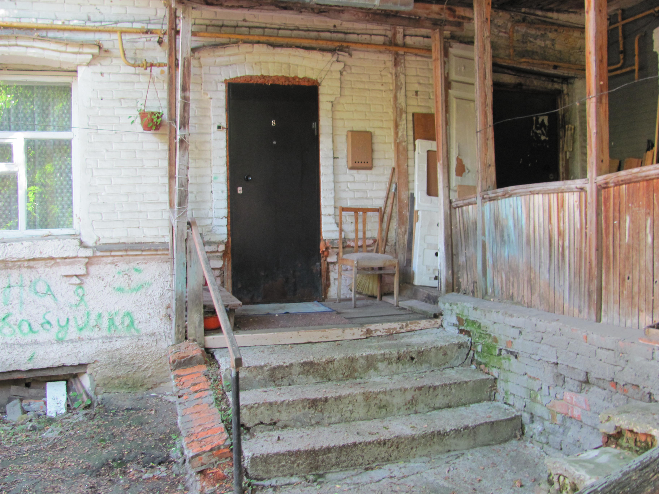

Рис 4. Фрагмент дворового фасада здания.

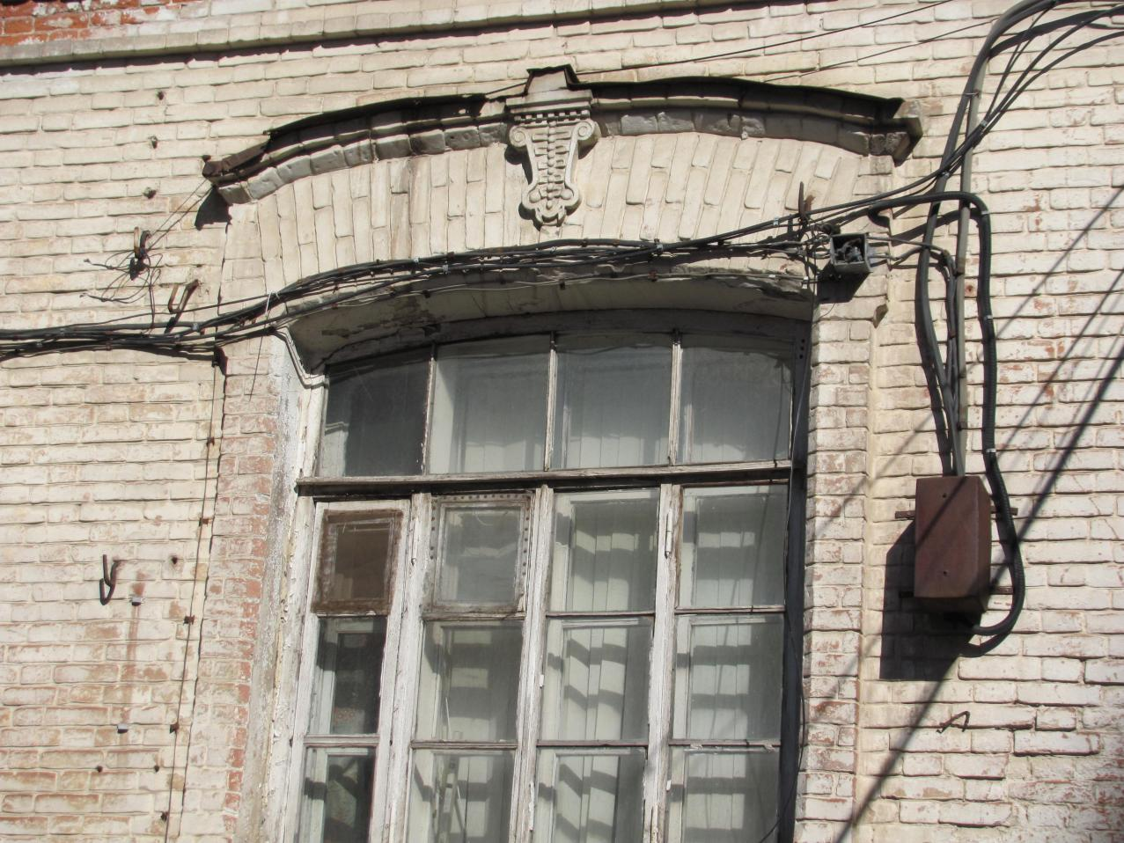

Рис 5. Заполнение и декор оконного проема со стороны северо-западного (торцевого) фасада здания.

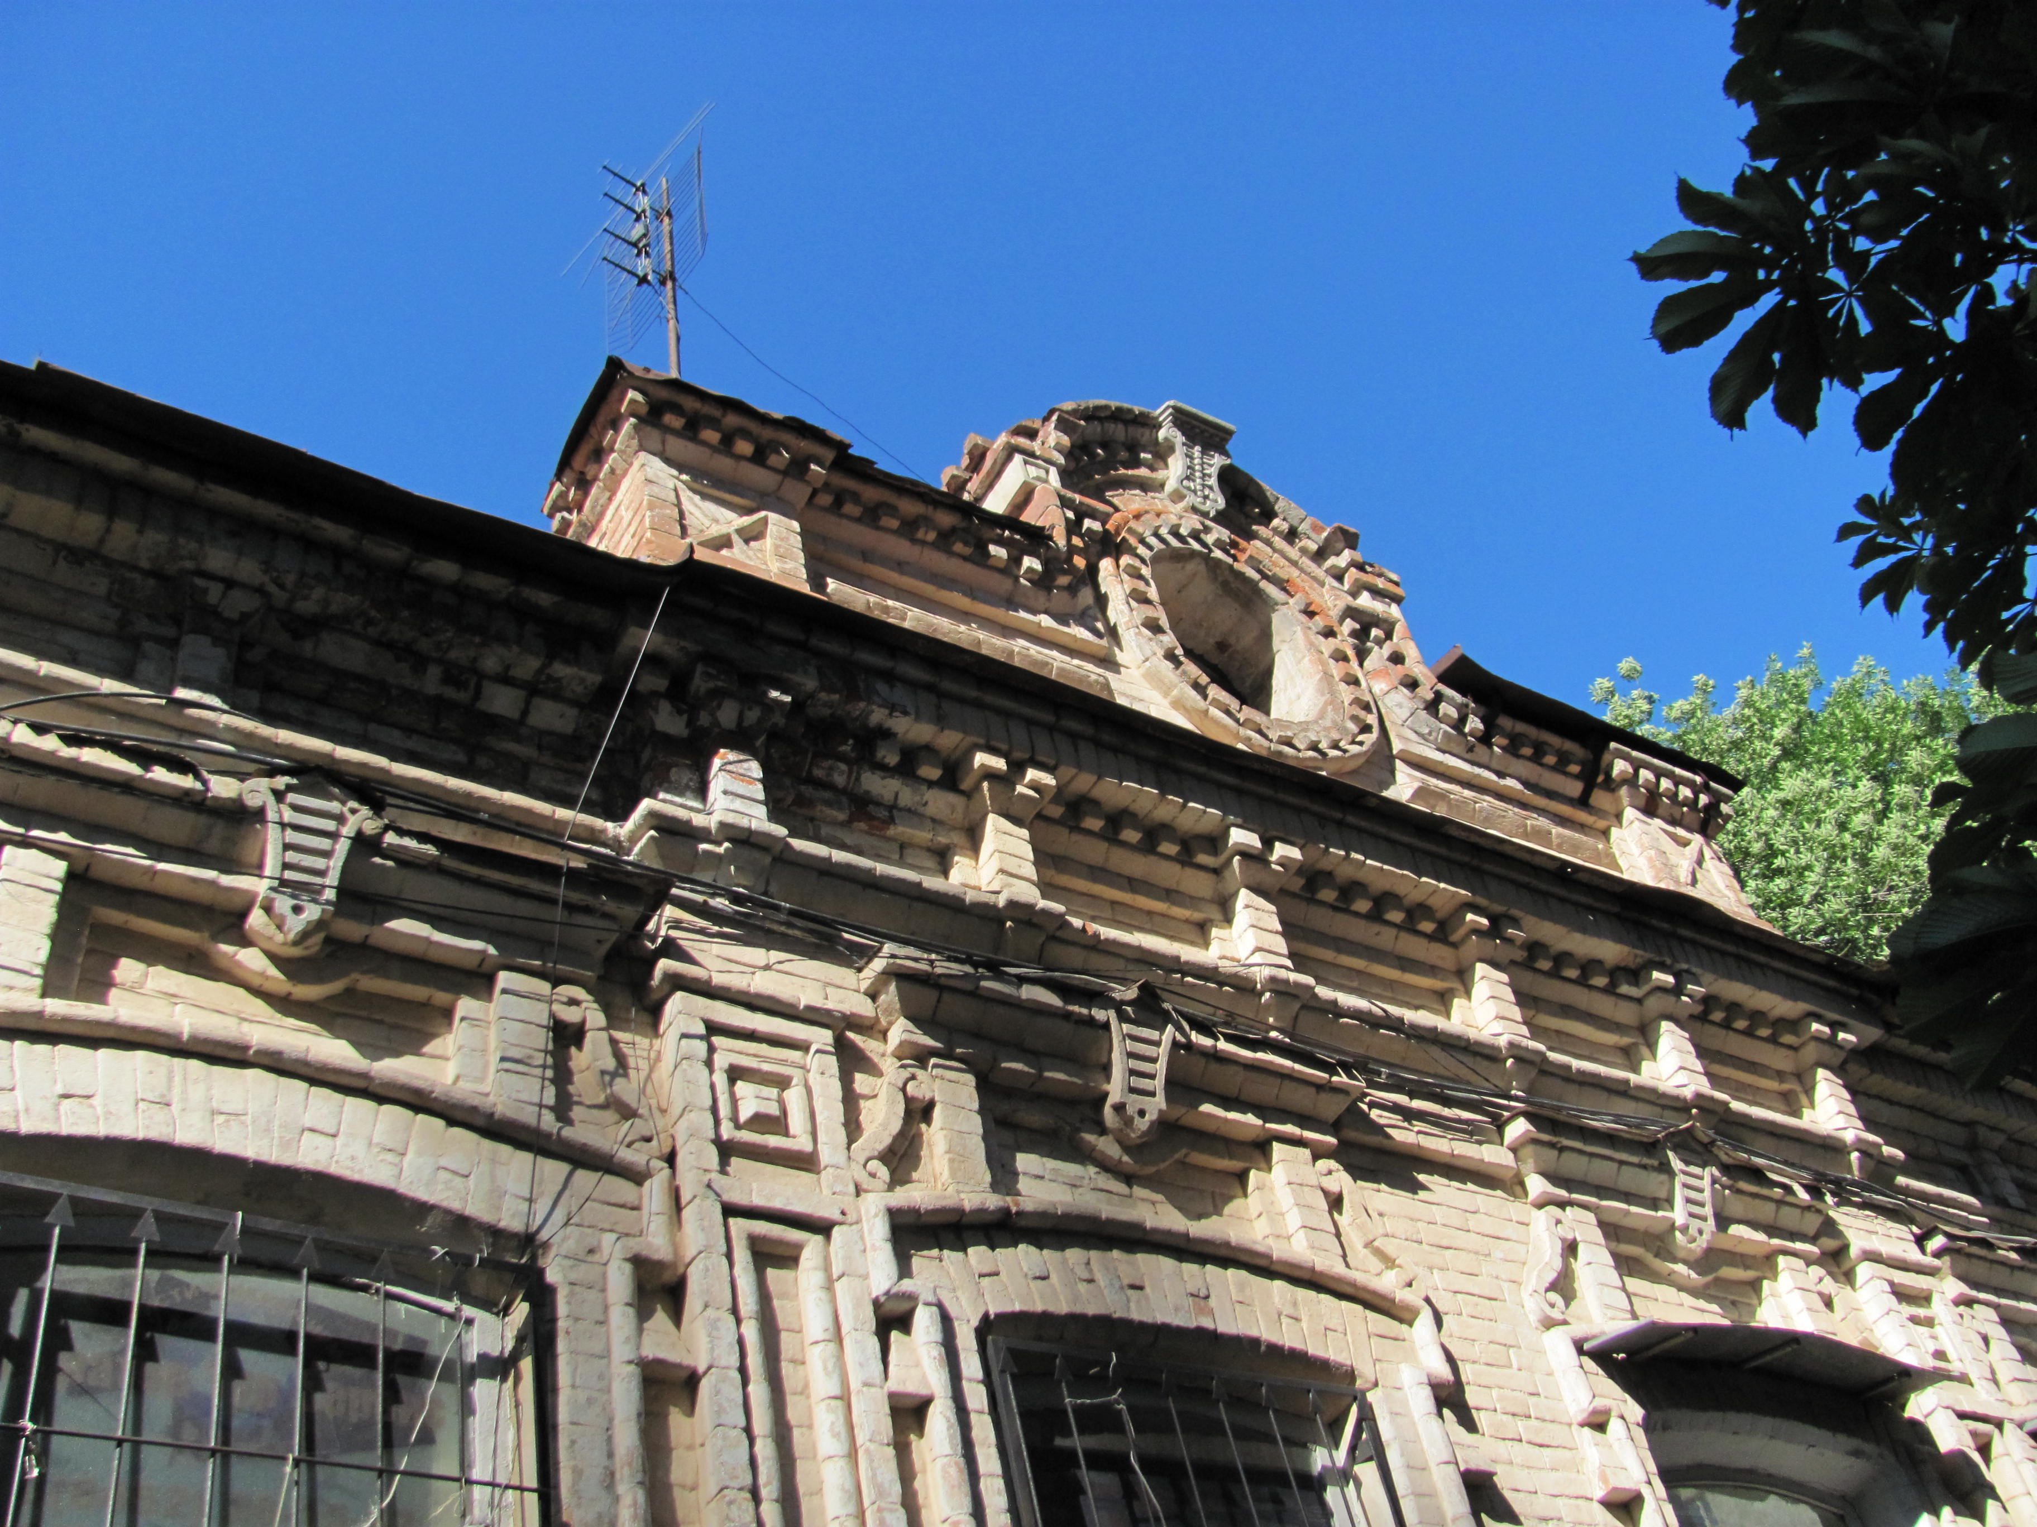

Рис 6. Фрагмент декора центральной части главного фасада.

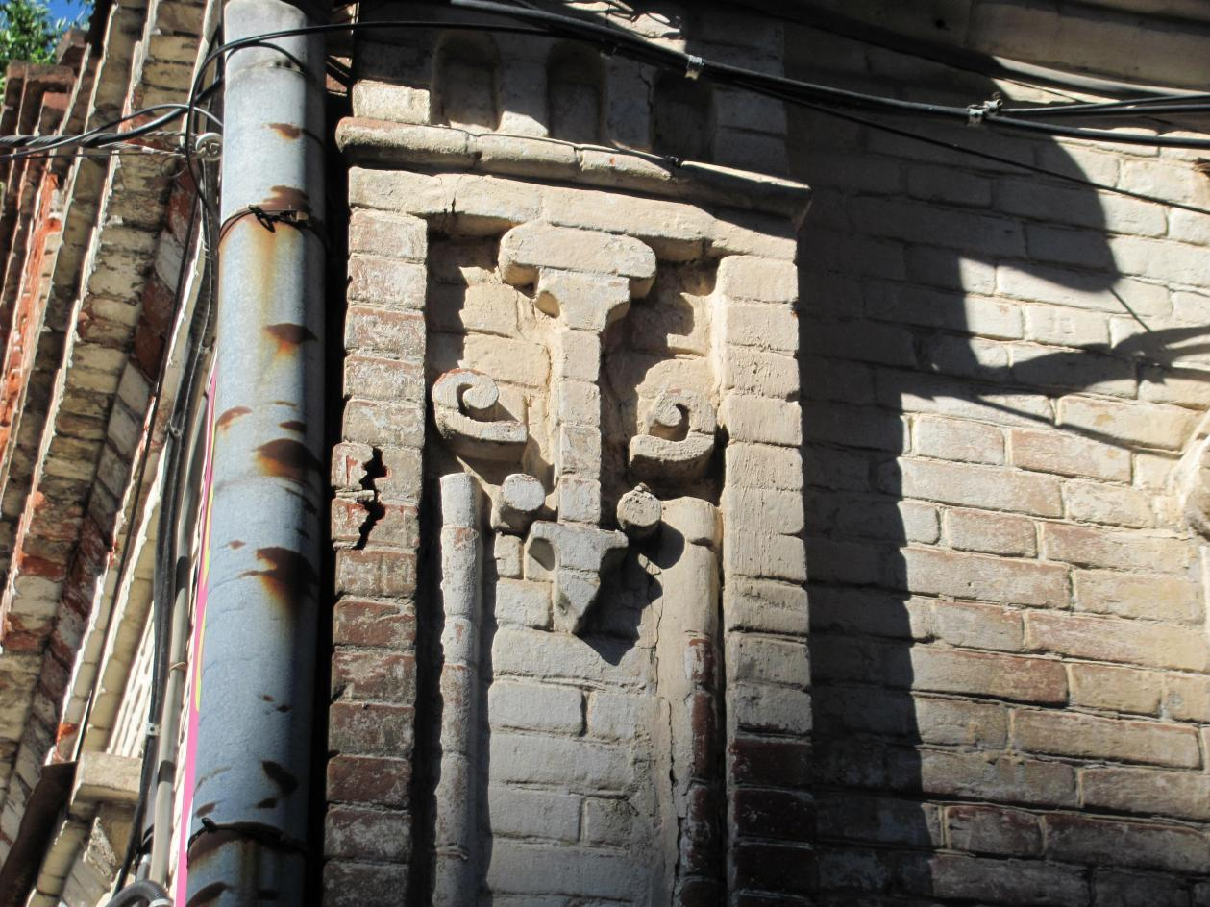

Рис 7. Фрагмент кирпичного декора главного фасада - верхняя часть пилястры.

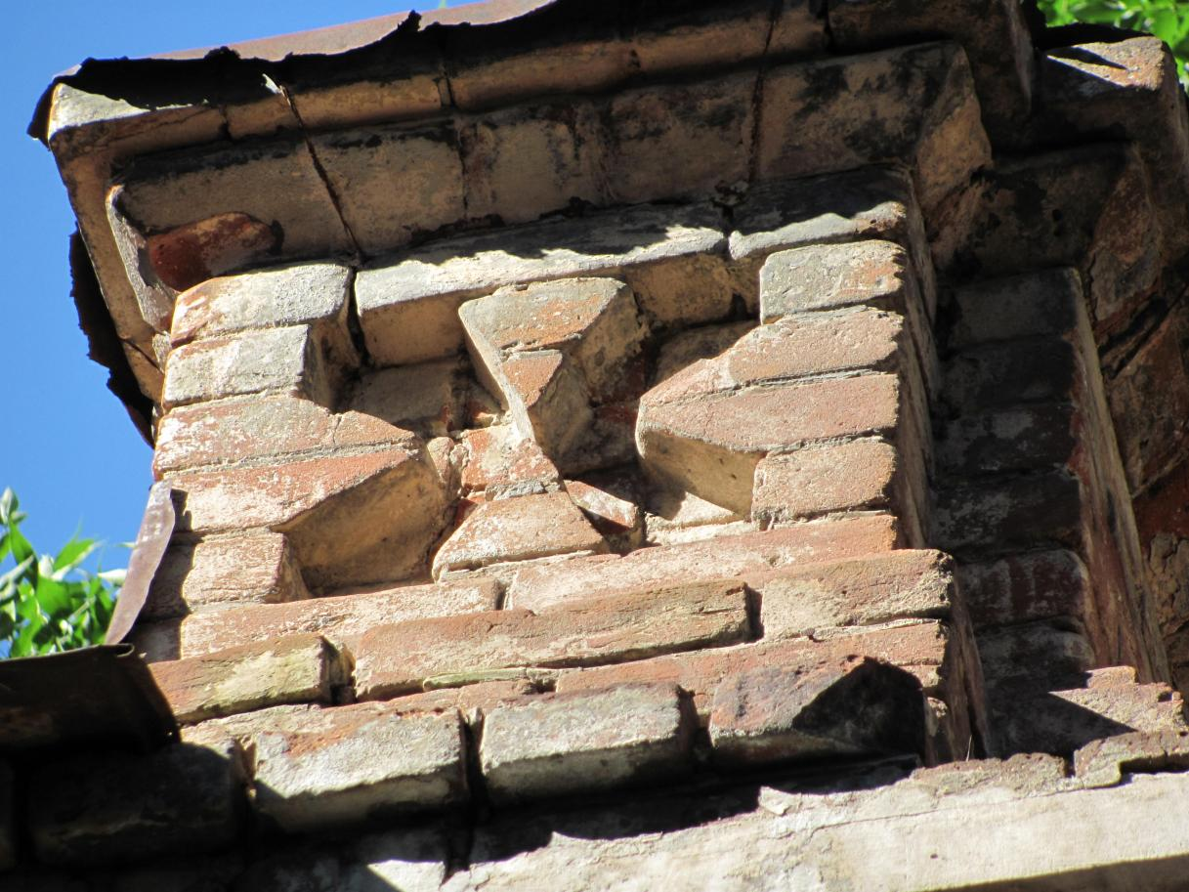

Рис 8. Фрагмент кирпичного декора

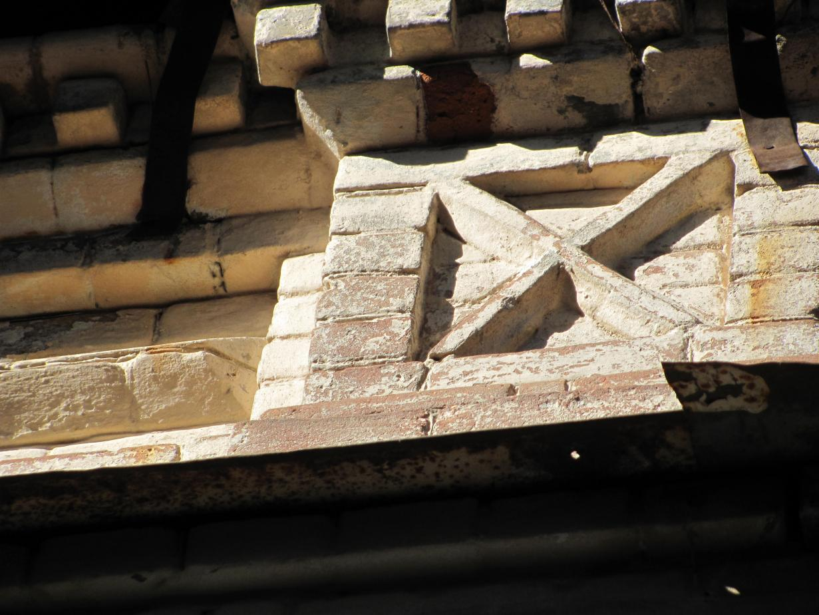

Рис 9. Фрагмент кирпичного декора

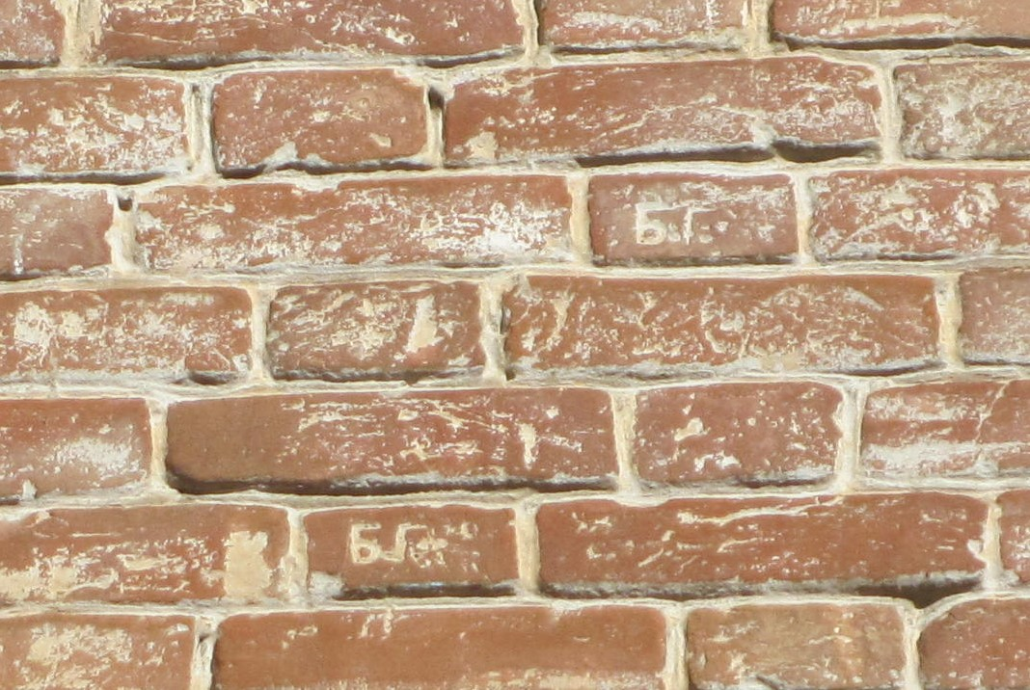

Рис 10. Клейма «Б.Г.» на торцевом фасаде здания

